

〒144-0052東京都大田区蒲田5-10-2
日港福会館5階
Tel 03(3733)5621 Fax 03(3733)5622
メール rouren@kensu.jp
ﾎｰﾑﾍﾟｰｼﾞ http://www.kensu.jp/
全 国 検 数 労 働 組 合 連 合
書 記 局
４９９号
辺野古新基地反対決議！翁長知事との会談！

３月２日、早朝、辺野古新基地建設現場へと移動、６時過ぎに現地到着、日が昇る前にもかかわらず約６０名の人が、行動準備の為、集結していました。現場入口に、２台の機動隊車両
横付け、その前をイスで座りこみ。反対側の歩道には、ブルーシートのテント村設置、写真・記事・スローガンやのぼり旗等が設置されおり、反対運動の激しさを垣間見た。集会は、現場を仕切る代表者から『熱く、冷静な抗議行動をしよう』との挨拶に始まり、県議会議員、沖縄の各地区・地域代表団、オーストリアから取材の女性、１年間に渡り活動に参加している北海道の主婦と京都の大学を休学している男子学生、当日参加の愛知からの団体の代表者挨拶があった。
全国港湾糸谷委員長の代表挨拶では「基地建設反対の取組みとして海上

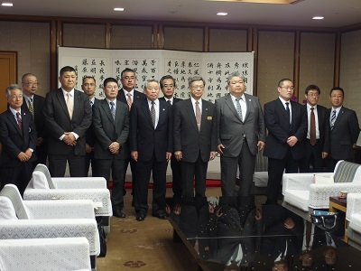
～辺野古基地反対対策委員として、山田副委員長沖縄へ～

て
から運ばれる建設土砂の搬出・搬入を阻止するため、情報収集と各現地との連絡を取り合い行動する」との具体的な決意を述べ、参加者から大きな拍手が上がり支持された。また、現地の代表者からは「新搬入場所と、火曜日にもひそかに資材運搬していることが判明したため、火曜日を含めた週３日行動を計画する」との報告もあった。
集会中は「沖縄を返せ」「座りこめここへ」の合唱とトランペット奏者による演奏があり、緊張を和らげながら９時までの座り込みを継続。最後に腕を組んで「がんばろう」を合唱して座り込み行動を終了。抗議団は分かれて新搬入口に移動し、抗議行動を続けた。
翁長知事と会談、基金へ義援金
県議会の合間を縫って県庁応接室にて会談を行った。冒頭、糸谷委員長より全国港湾中央委員会での基地建設反対決議の経過とゲート前座り込み行動等の報告を行い、決議文を読み上げて激励し「沖縄の土地での米軍基地の占める割合の多さ異常さを認識し反対は当然のこと」と発言。知事からは、「この取り組みが県民の励みとなる。日本国民の沖縄に対する理解が大切で、その点でも協力してほしい」との返答がされた。全国港湾としては、土砂の搬出・搬入阻止は実作業をしなければならない難しい問題もあるが、継続して行動に取り組むとし、１５分間の会談を終了した。その後、場所を変えて辺野古基金の事務局長代行に義援金を手渡し、取材を受け終了。４日の昼のテレビ放送で「和解案を国が受け入れる」との臨時テロップが流れる。しかし、基地建設撤回まで注視していかなければならない。
（山田 拓）

春闘勝利 愛知自動車デモ
２月２８日、名古屋支部は、愛労連交通運輸部会が主催する自動車デモへ参加しました。メインスローガンとして『大幅賃上げで雇用の拡大・安全確保！止めよう安倍暴走政治・戦争法反対』を掲げて、名古屋市港区内で決起集会を開催しました。その後、要求を掲げた横断幕を装飾したトラック・タクシー・乗用車、約５０台で名古屋城までの約１５キロを行進しました。名古屋支部から、青年部を中心に１１名が参加しました。

第３７回トヨタ総行動
「トヨタは内部留保を還元せよ！」
2月11日、名古屋支部は、トヨタ総行動に参加しました。行動は早朝から駅頭宣伝や地元豊田市内を中心にビラ配布、デモ行進をおこない、決起集会には約８００名が参加しました。
決起集会では「空前の利益をあげるトヨタなど大企業が内部留保の一部を還元することで労働者に月8千円の賃上げが可能になる。賃上げと下請単価の引き上げを求めて声を上げていく」と発言。続いて、全労連の小田川議長が激励の挨拶をのべました。
集会後はトヨタ本社までデモ行進をおこないました。
名古屋支部からは、青年部長を先頭に３名が参加しました。
（尾崎 俊介）

全国春闘行動紹介（名古屋・東京地区）
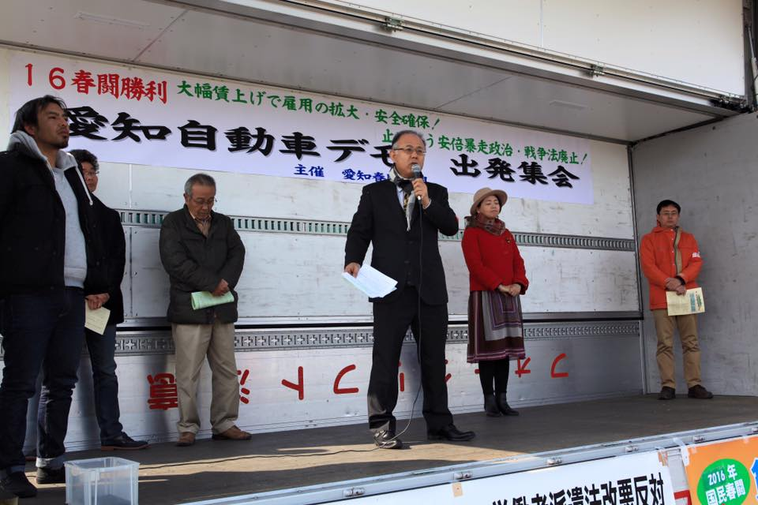
尾崎副委員長（左端）
１６春闘東京港闘争宣言集会
３月１日、東京港湾・港運同盟共催で行われた『１６春闘東京港闘争宣言集会』に東京検数労連として参加しました。
集会では、全国港湾・柏木副委員長から『産別制度・政策要求を日港協に提出してから１ヶ月余りが経過し、先日行われた第２回中央港湾団交での日港協の回答を受けた。日港協の回答は我々の要求に対し、ほぼゼロ回答に等しい内容のものであり、組合の団結の力が求められる。たたかわなければ生活はよくならない。東京港の力を産別に結集してほしい』との要請を受けました。
この後、東京港湾阿部書記長から東京港での１６春闘の状況報告や各
加盟単組の決意表明が行われました。

検数労連の１６春闘決意表明は、東京検数労連石橋副委員長が行いました。石橋副委員長は『検数労連は一律２万円、定年延長等を要求したたかっている。山積する課題もある中で、東京港湾をはじめ、産別に結集して１６春闘を精一杯たたかっていく』と決意表明しました。
（飯島 真治）

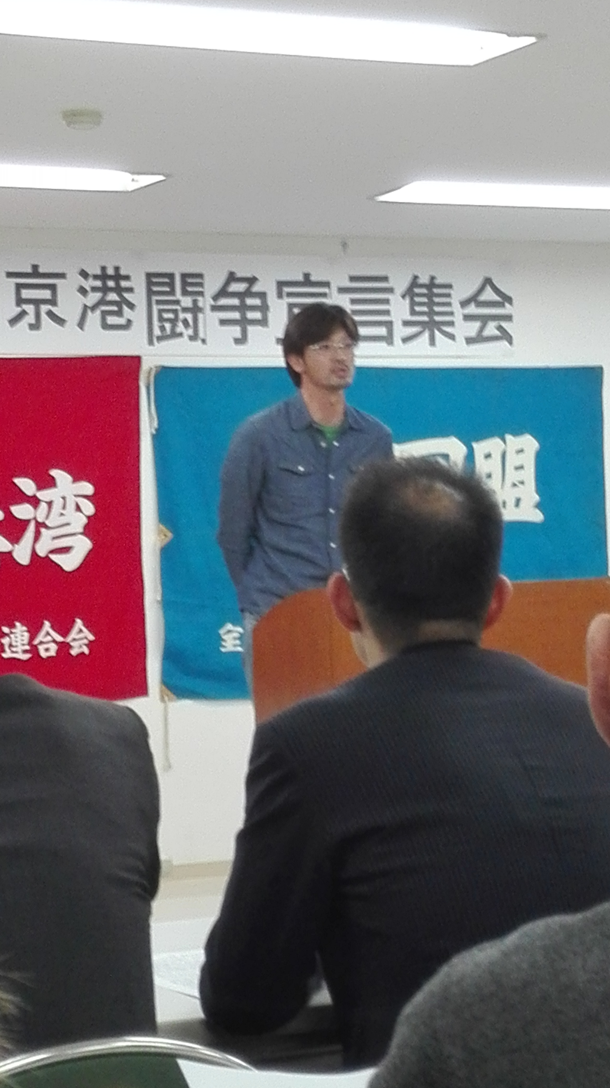
闘争宣言をする石橋副委員長

